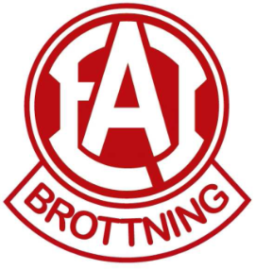 EM -2017
Onsdagen den 31 maj är det dags för årets EM (Eslövsmästerskapen). Här möter vi varandra i en liten tävling och utser årets Eslövs-mästare.
Priser till alla!
Vi samlas kl 17,30 den 31 maj.
Plats: Klubblokalen.
Tag gärna med dig mamma, pappa och syskon så vi får lite publik.
Efter tävlingen kommer vi att grilla tillsammans.

Nybörjarna kommer sedan att fortsätta träna till den 14 juni och nivå två och tre tränar fram till den 30 juni.

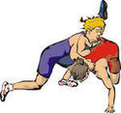
___________Lämna till din tränare senast den 24 maj om du vill vara med!_________

Brottarens namn:____________________________
Vikt:_______________________

Antal syskon som kommer:________________________
Antal vuxna som kommer:_________________________

